DATA : / / 2016

PROFESSOR (A): PEDRO
LISTA DE EXERCICIO PARA RECUPERAÇÃO DE BIOLOGIA

SÉRIE: 1º ANO
ALUNO (A): Nº:

TURMA:
NOTA:

4º BIMESTRE

1. Qual das características a seguir NÃO está presente nas células de vegetais superiores?
a) Parede celulósica.
b) Mitocôndrias.
c) Núcleo individualizado.
d) Vacúolo.
e) Centríolos.

2. As estruturas presentes em uma célula vegetal, porém ausentes em uma bactéria, são:
a) cloroplastos, lisossomos, núcleo e membrana plasmática.
b) vacúolos, cromossomos, lisossomos e ribossomos.
c) complexo golgiense, membrana plasmática, mitocôndrias e núcleo.
d) cloroplastos, mitocôndrias, núcleo e retículo endoplasmático.
e) cloroplastos, complexo golgiense, mitocôndrias e ribossomos.

3. Sobre o processo de transpiração nas plantas, é correto afirmar:
01) Corresponde à perda de água na forma de vapor.
02) Corresponde à perda de água na forma líquida.
04) Ocorre nas folhas, principalmente através dos estômatos.
08) Quando há elevada umidade relativa do ar, a taxa de transpiração diminui.
16) Ocorre nas folhas, principalmente através da cutícula.
32) Quando há elevada umidade relativa do ar, a taxa de transpiração aumenta.

4. Dona Marta tinha dois arbustos de mesma idade e de mesma espécie plantados em seu jardim, e resolveu transferi-los para o seu quintal. Retirou-os do solo do jardim e, nessa operação, parte do sistema radicular de ambos foi igualmente danificada. Ao replantá-los no quintal, de um deles retirou inúmeras folhas, deixando o outro intocado. Considerando as necessidades hídricas das plantas, e sabendo que durante o replante, com exceção da retirada das folhas de um dos arbustos, as demais variáveis de replantio foram às mesmas, pode-se afirmar que
a) o arbusto do qual foram retiradas folhas tem maior chance de sobreviver ao replante.
b) o arbusto de folhas intactas tem maior chance de sobreviver ao replante.
c) ambos os arbustos têm iguais chances de sobreviver ao replante.
d) o arbusto do qual foram retiradas folhas irá morrer devido à perda de água pelos tecidos lesados.
e) o arbusto do qual foram retiradas folhas irá morrer devido à redução da área para transpiração e fotossíntese.

5. As plantas apresentam estruturas e adaptações para que ocorra o transporte, deslocamento, entrada e saída de moléculas variadas, necessários ao seu metabolismo diário.
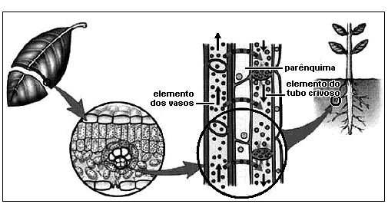
A figura ilustra o transporte de diferentes soluções através de vasos especializados de uma angiosperma.
Sobre esse assunto, é correto afirmar, EXCETO:
a) A subida da seiva bruta é explicada pela sucção transpiratória, pela perda de vapor d'água pelos estômatos, auxiliada pela capilaridade e pela coesão entre as moléculas de água.
b) A condução que é feita pelo floema é explicada pelo fluxo em massa, sendo que a seiva elaborada produzida especialmente nas folhas, por diferença de concentração osmótica, recebe água deslocando-se para outros locais, na sequência básica: folha, caule, raiz.
c) Os hormônios vegetais - auxinas, giberelinas, citocininas e etileno - são produzidos nas regiões meristemáticas do caule e das folhas e, levados pelo floema, atuam nas demais regiões da planta.
d) A seiva ascendente ocorre em vasos compostos por células mortas e a seiva descendente em vasos formados por células vivas, porém, anucleadas.

6. A figura a seguir mostra a 'Drosera', uma planta carnívora, capturando uma mosca, que será digerida para a sua nutrição. Apesar do nome, as plantas carnívoras não comem carne.
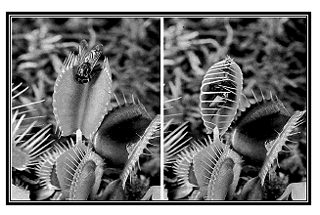
Sobre a nutrição desses vegetais, é INCORRETO afirmar:
a) As plantas carnívoras retiram de suas vítimas elementos nutritivos, como o nitrogênio, que normalmente não são encontrados em quantidade suficiente no solo.
b) As proteínas do inseto serão incorporadas à seiva elaborada num tipo de nutrição heterotrófica.
c) Plantas não carnívoras também podem absorver, através das folhas, água e sais minerais para constituição da seiva bruta.
d) O gás carbônico continua sendo um nutriente necessário para a síntese da maior parte da massa orgânica desses vegetais.

7. Os fitormônios são compostos orgânicos produzidos pelas plantas e que, em pequenas concentrações promovem, inibem ou modificam o crescimento vegetal. Com relação ao efeito da citocinina, é correto afirmar que:
a) Promove o amadurecimento dos frutos.
b) Inibe a floração.
c) Promove a divisão celular.
d) Inibe o crescimento do caule.
e) Promove a queda das folhas.

8. Sobre o processo da transpiração dos vegetais, foram feitas as cinco afirmações seguintes.

I. Em torno de 95% da água absorvida pelas plantas é eliminada pela transpiração, principalmente pelos estômatos.
II. Os estômatos abrem-se quando a turgescência das células-guardas é alta, fechando-se quando esta é baixa.
III. A reação mais imediata da planta à pouca disponibilidade de água no solo é o fechamento dos estômatos.
IV. A consequência do contido na afirmação III será uma diminuição da difusão de CO₂ para o interior das folhas.
V. Considerando a concentração de gás carbônico, a disponibilidade de água no solo, a intensidade luminosa, a temperatura e a concentração de oxigênio, esta última é a que exerce menor efeito sobre o processo de abertura e fechamento dos estômatos.

São corretas as afirmações
a) I e III, apenas.
b) I e IV, apenas.
c) II e IV, apenas.
d) I, II, III e V, apenas.
e) I, II, III, IV e V.

9. Grupos de angiospermas das espécies I, II e III foram submetidos a tratamentos fotoperiódicos, manifestando os resultados descritos a seguir.

Quando receberam diariamente 3 horas de luz e 21 de escuro, I não floresceu, mas II e III floresceram.
Quando foram expostos a 10 horas diárias de luz e 14 de escuro, I e II floresceram, porém III não floresceu.

Com base nesses dados pode-se concluir acertadamente que I, II e III são, respectivamente, plantas
a) de dia curto, neutras e de dia longo.
b) de dia curto, de dia longo e neutras.
c) neutras, de dia curto e de dia longo.
d) de dia longo, neutras e de dia curto.
e) de dia longo, de dia curto e neutras.

10. Analise as situações ocorridas na célula seguinte.
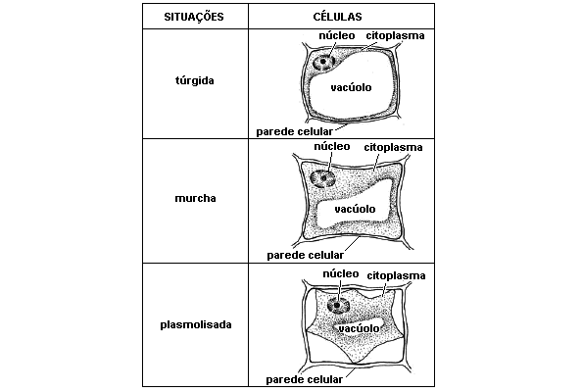
Referindo-se a esse fenômeno, é correto afirmar que
a) se denomina difusão simples.
b) se desenvolve de forma reversível.
c) está presente em meio hipotônico.
d) ocorre em células animais e vegetais.

11. Duas bactérias isoladas em laboratório apresentaram as seguintes características metabólicas. A bactéria x utiliza CO₂ como única fonte de carbono e usa energia luminosa para produção de ATP. A bactéria y utiliza compostos orgânicos como fonte de carbono e produz ATP pela oxidação de substratos orgânicos.
Considerando estas informações, conclui-se que x e y são, respectivamente:
a) Quimioautotrófico e Fotoheterotrófico.
b) Quimioheterotrófico e Fotoautotrófico.
c) Fotorganotrófico e Quimioautotrófico.
d) Fotoheterotrófico e Quimioautotrófico.
e) Fotoautotrófico e Quimioheterotrófico

12. Sabemos que a atmosfera é a camada de ar que envolve o planeta Terra. Na verdade, o ar é uma mistura de gases que apresentam as características a seguir. A única alternativa INCORRETA é:
a) O nitrogênio é o gás encontrado em maior quantidade na atmosfera, aproximadamente 78%.
b) O gás hélio é um gás leve e não combustível; por isso é usado em balões e dirigíveis.
c) O gás oxigênio é essencial aos seres vivos que apresentam respiração aeróbica.
d) Durante o dia, os vegetais respiram o gás carbônico e eliminam o oxigênio (fotossíntese) e à noite, realizam a respiração.
e) O argônio é encontrado junto com o nitrogênio em lâmpadas comuns.

13. Analise as situações representadas nestas figuras:
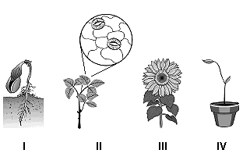
Considerando-se as informações dessas figuras, é CORRETO afirmar que NÃO ocorre tropismo na situação
a) IV.
b) I.
c) II.
d) III.

14. Analise as proposições a seguir, que correlacionam certos fitormônios a diferentes fases do desenvolvimento de um vegetal, como ilustrado na figura.

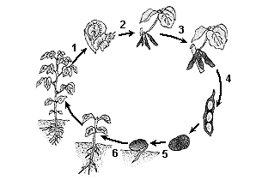

( ) A floração (1) é estimulada por giberelinas, como o ácido giberélico.
( ) A planta libera o etileno, que atua, principalmente, no crescimento de frutos (2) e (3) e na indução de partenocarpia.
( ) O ácido abscísico é importante na determinação da dormência de sementes (4) e de gemas.
( ) As giberelinas têm, como função, entre outras, a quebra da dormência de sementes (5) e de gemas.
( ) As sementes em desenvolvimento (6) produzem auxinas, fitormônios que promovem o crescimento e a distensão celular.

15. Uma característica comum a samambaias, pinheiros-do-Paraná e cafeeiros é
a) possuir floema.
b) formar sementes.
c) ter gametófitos que se desenvolvem no solo.
d) alimentar o embrião com nutrientes do endosperma.
e) produzir grãos de pólen.

16. O esquema a seguir representa urna experiência que identifica pela presença de radioatividade, o tecido que serve de transporte aos produtos da fotossíntese.
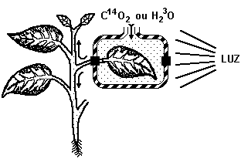
Surge radioatividade no:
a) esclerênquima, formado por vasos com paredes espessas constituídas de celulose e lignina.
b) xilema, formado por vasos associados a células fibrosas com espessas paredes de lignina.
c) colênquima, formado por um agrupamento compacto de células com espessamentos na parede de celulose.
d) parênquima, formado por células dispostas irregularmente com grandes espaços intercelulares.
e) floema, formado por células vivas com membranas de celulose atravessadas por pontes citoplasmáticas.

17. Em relação aos componentes celulares, assinale a alternativa correta.
a) Membrana plasmática é uma estrutura lipoprotéica que funciona como barreira seletiva entre o citoplasma e o núcleo.
b) Parede celular é uma estrutura exoesquelética rígida que circunda e protege o conteúdo da maior parte das células vegetais.
c) Plastos são organelas citoplasmáticas encontradas em células vegetais, recobertas por membranas e incapazes de autoduplicação.
d) Mitocôndrias são organelas limitadas por membranas, encontradas somente em células animais e que geram energia química na forma de ATP.
e) Núcleo é uma organela revestida por envoltório nuclear, presente tanto em organismos procariontes como em organismos eucariontes.

18. Plantas e animais aquáticos foram colocados em água destilada e expostos à luz, mantendo-se os frascos vedados.
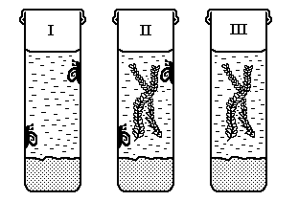
Depois de algum tempo, mediu-se o teor de CO₂ da água e os frascos foram colocados em ordem crescente, segundo o teor de CO₂. A ordem esperada é
a) I, III e II.
b) II, I e III.
c) II, III e I.
d) III, I e II.
e) III, II e I.

19. Temos um grupo de bactérias que, através da quimiossíntese, produz matéria orgânica. Sobre esse processo, marque a afirmativa correta:
a) A molécula de O₂ liberada provém das moléculas orgânicas envolvidas no processo.
b) A molécula de CO₂ utilizada é doadora de elétrons como na fotossíntese.
c) A energia proveniente do sol é armazenada em moléculas de ATP.
d) A energia utilizada no processo resulta da oxidação de moléculas inorgânicas.
e) A construção da matéria orgânica utiliza também energia radiante.

20. "No Chile, todos os anos, no começo da primavera são cortadas muitas palmeiras e, quando os troncos jazem no chão, decepam-lhes as ramagens: a seiva começa então a brotar da incisão. Uma boa palmeira produz cerca de 40 litros de seiva, que é concentrada pela fervura, quando então recebe o nome de melaço".
(Trecho do livro: "A Viagem ao redor do Mundo" - Charles Darwin).

Essa seiva é constituída de:
a) substâncias orgânicas produzidas e existentes no xilema.
b) substâncias orgânicas que percorrem vasos liberianos.
c) substâncias inorgânicas que percorrem vasos lenhosos.
d) água e sais minerais resultantes do processo fotossintético.
e) sais e glicídios sintetizados e existentes no floema.

